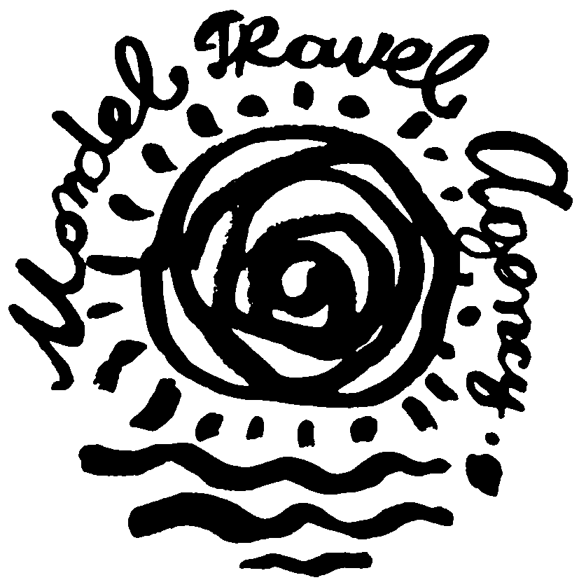
ТУРИСТИЧЕСКА АГЕНЦИЯ МОНДЕЛ ТРАВЕЛ
Удостоверение за регистрация № РК-01-6411

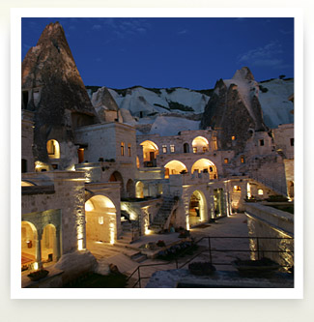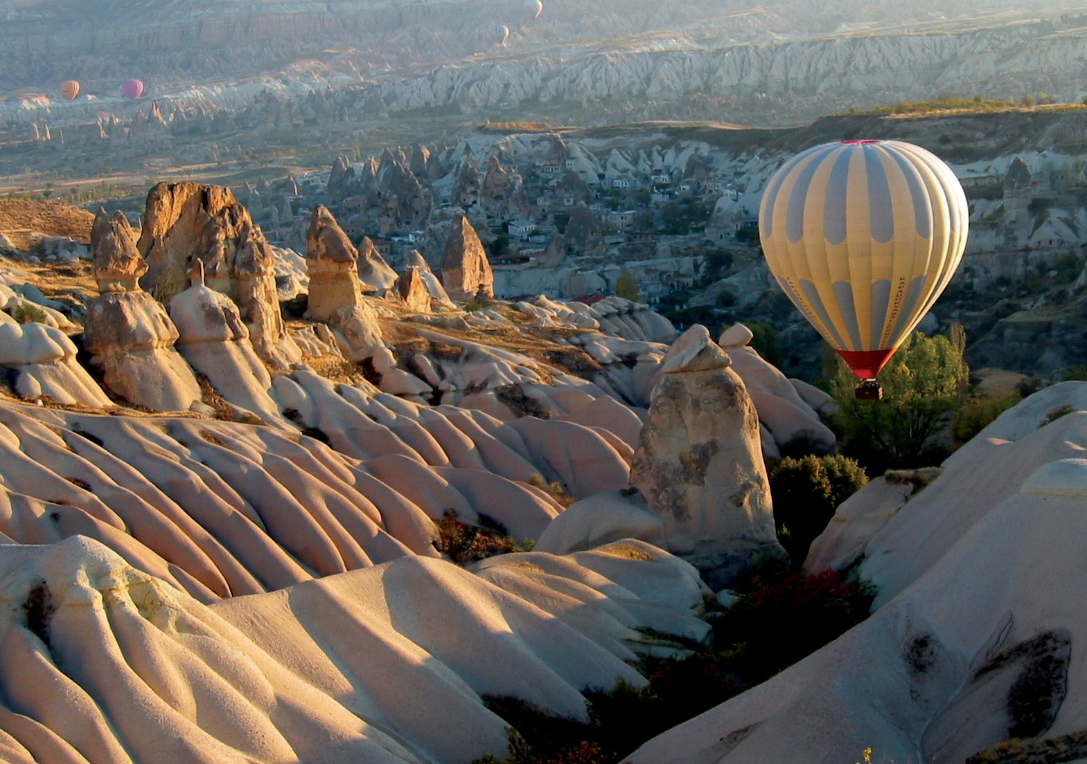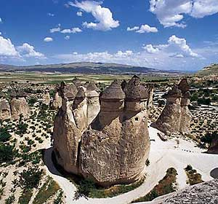

Вълшебствата на древна К А П А Д О К И Я – приказното сърце на Турция

По маршрут: София – Одрин - Истанбул – Анкара – Учхисар – Гьореме - Юргюп - Зелве - Пашабаа - Каймаклъ - Кония – Акшехир - Бурса – София
Разширен вариант

7 дни/ 6 нощувки/ 6 закуски/ 5 вечери

Дати: от 23 май до 29 май 2013 г. – 24-ти МАЙ
от 16 юни до 22 юни 2013 г.
от 15 септември до 21 септември 2013 г.

1 ден – София – Пловдив – Капъкуле – Одрин - Истанбул
Отпътуване от София в 07.00 ч. от пл. “А. Невски”, от Пловдив в 09.00 ч. за Истанбул. Кратък престой в Одрин с посещение на българската църква Св.Георги и джамията Селимие. Пристигане в Истанбул и настаняване в хотел. Нощувка.
2 ден – Истанбул – Анкара
Закуска. Освобождаване на хотела. Начало на панорамна автобусна обиколка на Истанбул с местен екскурзовод - Синята джамия (посещение), площад Хиподрума с трите обелиска, византийската базилика Св. София (само отвън), българската църква Св. Стефан (посещение). Продължаване за Анкара. Настаняване в хотел. Вечеря. Нощувка.
3 ден – Анкара – Кападокия
Закуска. Освобождаване на хотела. Начало на туристическата програма на града, включваща Мавзолея на Ататюрк (“баща на турците”), Националния площад с конната статуя на Ататюрк. Възможност за разглеждане на Музея на Анадолските цивилизации, в който се съхранява уникална по рода си колекция от експонати от палеолита и неолита, както и находки, свързани с хетите, с фригийците и с римската цивилизация. Следобяд отпътуване за Кападокия. По пътя фотопауза на Соленото езеро (Тузгьол), разположено на 905 м надморска височина. Пристигане и настаняване в хотел. Вечеря. По желание и срещу допълнително заплащане посещение на шоу на “Въртящите се дервиши “. Нощувка.
4 ден - Кападокия (Учхисар – Гьореме - Юргюп - Зелве - Пашабаа)
Закуска. По желание и срещу допълнително заплащане полет с балон над Кападокия (мероприятието се провежда рано сутринта около 05.30 ч. В цената е включен трансфер, лека закуска, шампанско, застраховка и сертификат. Кападокия е смятана за най-впечатляващото и вълнуващо място за полет с балон). Начало на туристическата програма, включена в пакетната цена с местен екскурзовод. Отпътуване към град Учхисар с неговата цитадела, от върха на която човешкия поглед може да обхване цялото вълшебство на околния пейзаж. Посещение на долината на Гьореме (UNESCO), изпъстрена с характерните за цяла Кападокия скални пирамиди и богато украсени със стенописи няколко църкви, издълбани от първите християни, установили се в района по време на Римската империя - Църквата с ябълката, Църквата Света Варвара, Каранлък Килисе (Тъмната църква) и др. Следва разглеждане на Юргюп – едно от най-старите селища в района, известно с винарството си и с традициите си в ръчното тъкане на килими. Преминаване през емблематичната местност Зелве – с три долини и с няколкото селища от жилища в скалните комини, в които също са живели ранни християни, намерили тук убежище от гоненията на римските войници, а според преданията преди тях те са били обитавани от добри духове. Програмата продължава с Пашабаа - район със скални пирамиди сред лозови масиви, известен в миналото като Долината на монасите. Връщане в хотела. Вечеря. По желание и срещу допълнително заплащане посещение на представление с ориенталски танци. Нощувка.
5 ден Каймаклъ - Кония
Закуска. Посещение на подземния град Каймаклъ – най-големият в Кападокия, възникнал вероятно в края на второто хилядолетие преди новата ера. Той достига до около 80 м дълбочина и е съставен от вкопани във вулканичните скали жилищни и обществени помещения на няколко нива свързани с тунели. Отпътуване към анадолското плато и към град Кония – религиозното сърце на страната, чиято история започва преди около четири хилядолетия, когато древните хeти основават на това място селище и го наричат Kuwanna и който преживява интензивно развитие през 12 и 13 в. по време на Селджукския султанат. Обиколка на града с местен екскурзовод - Мавзолеят на Мевляна Руми - основател на ордена Мевлевие /ордена на въртящите се дервиши/, Джамията Аллаедин и Медресето. Настаняване в хотел. Вечеря. Нощувка.
6 ден – Кония – Акшехир - Бурса
Закуска. Отпътуване за Бурса и попътна спирка в Акшехир с посещение на гроба на шегаджията Настрадин Ходжа, превърнал се в легенда в целия мюсюлмански свят. Пристигане късния следобяд в Бурса и начало на туристическа програма в града, известен с минералните си извори и с културните си забележителности, който е крайна западна точка от прочутия “Път на коприната” – Голямата джамия, Коза Хан. Настаняване в хотел. Вечеря. Нощувка.
7 ден – Бурса – София
Закуска. Освобождаване на хотела. Туристическата програма в Бурса продължава с посещение на Зелената джамия и Мавзолей. Отпътуване за България с прекосяване на Мраморно море с ферибот. Пристигане в София късно вечерта.

ЦЕНА: 647 лв.

Пакетната цена включва: транспорт с автобус с категория 3***, 6 нощувки със закуски и 5 вечери, от които 1 - в Истанбул в хотел 3***, 1 - в Анкара в хотел 3***, 2 – в Кападокия в хотел 4****, 1 - в Кония в хотел 4**** и 1 - в Бурса в хотел 4****, туристическа програма в градовете и обектите по маршрута, местни екскурзоводи, водач от агенцията, фериботни такси.

Пакетната цена не включва: входните такси на музейните обекти и допълнителните мероприятия: представление с ориенталски танци – 25 EUR (с неограничена консумация на алкохолни и безалкохолни напитки, гостите стават свидетели на едно истинско представление) или шоу на “Въртящите се дервиши “ (около 40 мин. същевременно докосвайки се до турските традиции и до церемонията на Дервишите, която пресъздава мистичния цикъл на съвършенството) – 20 EUR (при записани минимум 20 туристи двете мероприятия се осъществяват със собствен автобус, при събран недостатъчен минимум туристи – трансферът се осъществява с местен автобус с доплащане в размер на 5 EUR), летене с балон над Кападокия – 120 EUR, за деца до 12 г. – 60.00 EUR.

Входни такси за музеите: Музеят на Анадолските цивилизации в Анкара – 15 TRL + 3 TRL за слушалки от 01.04.2013 г., Кападокия – Каймаклъ – 15 TRL, деца до 12 г. - безплатно, Гьореме – Музей на открито - 15 TRL + 3 TRL за слушалки от 01.04.2013 г., деца до 12 г. – безплатно, Ючхисар крепостта – 4 TRL – за възрастни, за деца до 12 г.- 2 TRL, Зелве - вход за комплекса – 8.00 TRL, деца до 12 г. – безплатно, Кония - Мавзолеят на Мевляна Руми – 5 TRL, Медресето – 3 TRL (музейните такси се заплащат в турски лири, желателно обмяната да е от България).

Намаление за дете до 12 г. с двама възрастни в стая: 100 лв.

за 3-ти възрастен – 40 лв.
Доплащане за единична стая: 165 лв.
за медицинска застраховка – 7 лв., над 65 г. – 10.50 лв., над 70 г. – 14 лв.
Минимален брой туристи за осъществяване на екскурзията: 35 туристи.
Срок за уведомление при недостигнат минимален брой туристи: 7 дни преди началната дата.
Необходими документи: задграничен паспорт; няма визови, санитарни и медицински изисквания за пътуване в Турция.
Начин на плащане: депозит – 30 % от пакетната цена, доплащане – до 20 дни преди отпътуване.
Туроператор “ТА Мондел Травел” е застрахована по смисъла на чл. 42 от Закона за туризма в застрахователна компания АЛИАНЦ БЪЛГАРИЯ със застрахователна полица № 13160123000000007/ 03.07.2012 г.

София 1000, ул. Цар Самуил № 32, тел. 02/ 980 33 22
тел./факс 02/ 988 26 32,
тел/факс 02/ 981 25 64, GSM: 088/5145573
e-mail: mondel_travel@ibn.bg, e-mail: info@mondel-travel.com
www.mondel-travel.com

